МИНИСТЕРСТВО НАУКИ И ВЫСШЕГО ОБРАЗОВАНИЯ РОССИЙСКОЙ ФЕДЕРАЦИИ

ФЕДЕРАЛЬНОЕ ГОСУДАРСТВЕННОЕ БЮДЖЕТНОЕ ОБРАЗОВАТЕЛЬНОЕ УЧРЕЖДЕНИЕ ВЫСШЕГО ОБРАЗОВАНИЯ
НАЦИОНАЛЬНЫЙ ИССЛЕДОВАТЕЛЬСКИЙ УНИВЕРСИТЕТ «МЭИ»
ФГБОУ ВО «НИУ «МЭИ»

ПОРТАЛ ИНФОРМАЦИОННОГО ВЗАИМОДЕЙСТВИЯ
С ОРГАНИЗАЦИЯМИ И УЧРЕЖДЕНИЯМИ, УЧАСТНИКАМИ БЮДЖЕТНОГО ПРОЦЕССА МИНОБРНАУКИ РОССИИ
(cbias.ru)

РУКОВОДСТВО ПОЛЬЗОВАТЕЛЯ

Москва 2024

СОДЕРЖАНИЕ
ОБЩИЕ ПОЛОЖЕНИЯ 5
1 ГЛАВНАЯ ЭКРАННАЯ ФОРМА ПОРТАЛА ИНФОРМАЦИОННОГО ВЗАИМОДЕЙСТВИЯ 7
2 РАБОТА В РАЗДЕЛЕ ПИВ «ДОКУМЕНТЫ И МЕТОДИЧЕСКИЕ МАТЕРИАЛЫ» 11
3 РАБОТА В РАЗДЕЛЕ ПИВ «ЧАСТО ЗАДАВАЕМЫЕ ВОПРОСЫ» 17
4 ФОРМИРОВАНИЕ ОБРАЩЕНИЯ В СМТКП (РАЗДЕЛ «СЛУЖБА ПОДДЕРЖКИ») 20
5 РАБОТА В РАЗДЕЛЕ ПИВ «ЛИЧНЫЙ КАБИНЕТ» 23
5.1 Доступ к функционалу программно-инструментальным средствам и сервисам ПИВ 25
5.2 Изменение пользовательских настроек 26
6 Регистрация пользователя на cbias.ru 28
Приложение А. Образец заявки на регистрацию пользователя 30

АННОТАЦИЯ
Портал информационного взаимодействия с организациями и учреждениями, участниками бюджетного процесса Минобрнауки России является инструментом, обеспечивающим реализацию процедур информационного взаимодействия структурных подразделений Департамента экономической политики Минобрнауки России и Финансового департамента Минобрнауки России с финансово-экономическими службами организаций и учреждений, участников бюджетного процесса Минобрнауки России.
СОКРАЩЕНИЯ И ОПРЕДЕЛЕНИЯ

Сокращение | Определение
ПИВ | Портал информационного взаимодействия с организациями и учреждениями, участниками бюджетного процесса Минобрнауки России
Минобрнауки России | Министерство науки и высшего образования Российской Федерации
ДЭП | Департамент экономической политики Минобрнауки России
ФД | Финансовый департамент Минобрнауки России
ПИС | Программно-инструментальные средства, сервисы
ОУБП | Организации, учреждения, участники бюджетного процесса Минобрнауки России
ГЗ | Государственное задание
ПФХД | План финансово-хозяйственной деятельности
СМТКП,  Служба поддержки | Служба методической, технической и консультационной поддержки по вопросам экономической деятельности организаций и учреждений, участников бюджетного процесса Минобрнауки России
ФХД | Финансово-хозяйственная деятельность

ОБЩИЕ ПОЛОЖЕНИЯ
Портал информационного взаимодействия с организациями и учреждениями, участниками бюджетного процесса Минобрнауки России (далее – ПИВ), является основным инструментом, обеспечивающим реализацию процедур информационного взаимодействия структурных подразделений Департамента экономической политики Минобрнауки России с финансово-экономическими службами организаций и учреждений, участников бюджетного процесса Минобрнауки России (далее - ОУБП).
Основными функциями ПИВ являются:
- Информационная поддержка организаций и учреждений, участников бюджетного процесса Минобрнауки России, в части:
- Предоставления новостной ленты о важных событиях в деятельности Минобрнауки России и образовательной отрасли, изменениях в нормативно-правовой базе, совершенствовании методик, лучших практиках ведения финансово-хозяйственной деятельности и др.
- Предоставления доступа к ведомственным информационным массивам нормативно-правовой и методической информации;
- Предоставления доступа к ведомственным информационным массивам статистической и аналитической информации, хранящейся и обрабатываемой в информационных системах и сервисах, эксплуатируемых в Департаменте экономической политики Минобрнауки России (далее – ДЭП) и в Финансовом департаменте Минобрнауки России (далее – ФД), для аналитической поддержки процессов принятия решений ответственными сотрудниками ОУБП;
- Предоставление единой точки доступа в личном кабинете пользователя ПИВ к программно-инструментальным средствам и сервисам ПИВ, эксплуатируемым в департаментах Минобрнауки России.
- Предоставление доступа к предметно-ориентированным информационным массивам раздела «Часто задаваемые вопросы», содержащим ответы на методические вопросы по основным направлениям деятельности департаментов Минобрнауки России, а также технические вопросы, связанные с использованием в ОУБП программно-инструментальных средств и сервисов ПИВ, эксплуатируемых в департаментах Минобрнауки России.
- Прием и обработка обращений пользователей ПИВ в службу методической, технической и консультационной поддержки.
Основными пользователями ПИВ являются:
- Сотрудники организаций и учреждений, участников бюджетного процесса и сотрудники Минобрнауки России – зарегистрированные пользователи ПИВ;
- Физические лица, заинтересованные в получении открытой информации о финансово-экономической деятельности организаций и учреждений, участников бюджетного процесса Минобрнауки России – незарегистрированные пользователи ПИВ.
Доступ к полному функционалу ПИВ и ведомственным данным, хранящимся на портале, предоставлен только зарегистрированным пользователям портала в разделе ПИВ «Личный кабинет», вход в который возможен только после прохождения процедуры аудетинфикации пользователя.
Для незарегистрированных пользователей ПИВ (или до прохождения процедуры аудетинфикации зарегистрированными пользователями) предоставляется доступ к ограниченному функционалу и составу данных портала.

ГЛАВНАЯ ЭКРАННАЯ ФОРМА ПОРТАЛА ИНФОРМАЦИОННОГО ВЗАИМОДЕЙСТВИЯ
Главная экранная форма ПИВ содержит следующие элементы (рисунок 1):
- Верхний баннер, содержащий:
- полное название портала;
- ссылку «Служба поддержки» для перехода в раздел формирования обращения в СМТКП;
- ссылку «Личный кабинет» для входа и в личный кабинет пользователя ПИВ.
- Строка навигации, содержащая:
- ссылку «Главная» для перехода на главную страницу ПИВ;
- ссылку «Документы и методические материалы» для перехода в раздел нормативно-правовой документации и методических материалов;
- ссылку «Часто задаваемые вопросы» для перехода к базе знаний, содержащей типовые вопросы и экспертно выверенные ответы на них, связанные с основными направлениями деятельности ДЭП и ФД, а также использованием в ОУБП информационных систем и сервисов, эксплуатируемых в департаментах Минобрнауки России;
- ссылку «Руководство пользователя» для просмотра настоящего документа.
- Центральная основная рабочая область, содержащая:
- форму авторизации пользователя ПИВ в личном кабинете из двух полей для ввода логина и пароля;
- ссылку «Регистрация» для перехода на экранную форму регистрации нового пользователя ПИВ;
- ссылку «Документы и методические материалы» для перехода в раздел нормативно-правовой документации и методических материалов;
- ссылку «Служба поддержки» для перехода в раздел формирования обращения в СМТКП;
- ссылку «Часто задаваемые вопросы» для перехода к базе знаний, содержащей типовые вопросы и экспертно выверенные ответы на них, связанные с основными направлениями деятельности ДЭП и ФД, а также использованием в ОУБП информационных систем и сервисов, эксплуатируемых в департаментах Минобрнауки России;
- строку «Поиск по порталу» для поиска информации в разделах: «Новости», «Документы и методические материалы», «Часто задаваемые вопросы» и по всему ПИВ;
- новостную ленту портала и ссылки перехода в разделы просмотра архива новостей;
- область ссылок на сайты органов государственной власти по смежной тематике (сайты Минобрнауки России (https://minobrnauki.gov.ru/), Федерального казначейства (https://roskazna.gov.ru/), Минфина России (https://minfin.gov.ru/) и на Официальный сайт для размещения информации о государственных (муниципальных) учреждениях (https://bus.gov.ru/).
- Нижний баннер, содержащий:
- ссылки навигации для перехода к разделам ПИВ «Главная», «Документы и методические материалы», «Часто задаваемые вопросы»;
- ссылку «Руководство пользователя» для просмотра настоящего документа;
- ссылку «Личный кабинет» для входа и в личный кабинет пользователя ПИВ;
- ссылку «Регистрация» для перехода на экранную форму регистрации нового пользователя ПИВ;
- номера многоканальных телефонов службы поддержки: (495) 225-14-43, (495) 225-14-47;
- информацию о разработчике ПИВ.
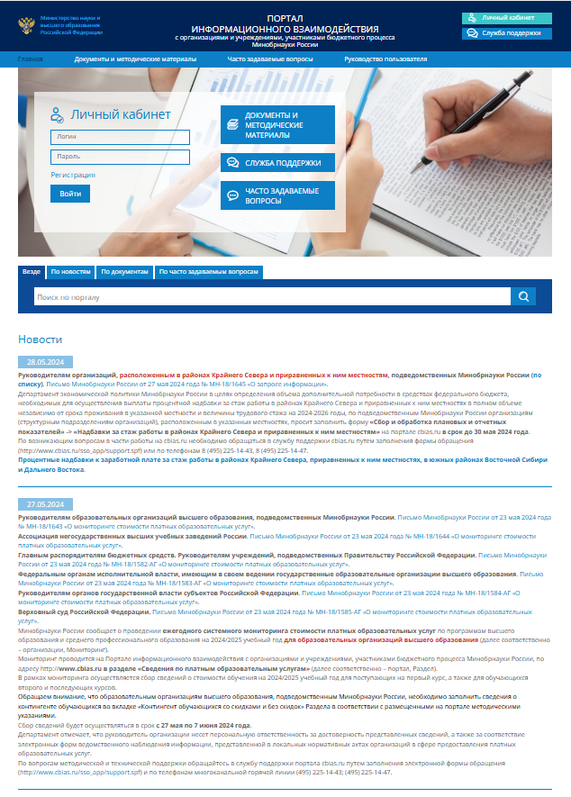
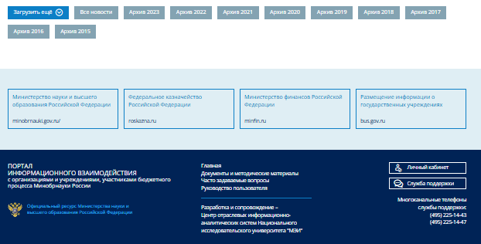

Рисунок – Главная экранная форма портала
На главной экранной форме ПИВ пользователям предоставляется доступ к следующему функционалу и данным:
- просмотр новостной ленты и архива новостей;
- переход в раздел формирования обращения в СМТКП по ссылке «Служба поддержки» (процесс формирования обращения пользователя ПИВ в СМТКП описан в разделе 4 настоящего руководства);
- вход в личный кабинет пользователя по кнопке «Войти» в форме авторизации пользователя ПИВ «Личный кабинет»;
- доступ к информации в разделе нормативно-правовой документации и методических материалов по ссылке «Документы и методические материалы»;
- доступ к информации в базе знаний по ссылке «Часто задаваемые вопросы», содержащей ответы на вопросы по основным направлениям деятельности ДЭП и ФД, а также вопросы, связанные с функционированием и использованием программно-инструментальных средств и сервисов ПИВ, эксплуатируемых в департаментах Минобрнауки России;
- просмотр настоящего документа по ссылке «Руководство пользователя».

РАБОТА В РАЗДЕЛЕ ПИВ «ДОКУМЕНТЫ И МЕТОДИЧЕСКИЕ МАТЕРИАЛЫ»
Информационный раздел ПИВ «Документы и методические материалы» содержит нормативно-правовую документацию и методические материалы по основным направлениям деятельности ДЭП и ФД, а также документацию и методические материалы по применению в ОУБП программно-инструментальных средств и сервисов ПИВ, эксплуатируемых в департаментах Минобрнауки России.
Экранная форма раздела «Документы и методические материалы» представлена на рисунке 2. На экранной форме раздела отображаются последние добавленные информационные материалы, опубликованные в данном разделе.
В разделе «Документы и методические материалы» реализованы следующие режимы поиска (отбора) документов и методических материалов:
• Поиск в режиме «Навигатор по разделу»;
• Контекстный поиск по поисковому запросу;
• Расширенный поиск по атрибутам документов и методических материалов.
Ниже представлено описание режимов поиска информации в данном разделе ПИВ.
Режим «Навигатор по разделу» позволяет пользователю ПИВ ознакомиться с логической и информационной структурой построения раздела – просмотреть рубрикатор раздела, перечень входящих в рубрики документов (информационных материалов) и выбрать необходимые. Для перехода в этот режим необходимо нажать на ссылку «Навигатор по разделу» (рисунок 3).
Информационный раздел ПИВ «Документы и методические материалы» содержит следующие рубрики:
01. Государственное задание и отчет о его выполнении;
02. ФО ГЗ, субсидии на ИЦ и публичные обязательства;
03. Бюджетирование и планирование ФХД, текущее финансирование, ОРД;
04. Платные образовательные услуги;
05. Прочие документы;
06. Архив нормативно-методических документов.

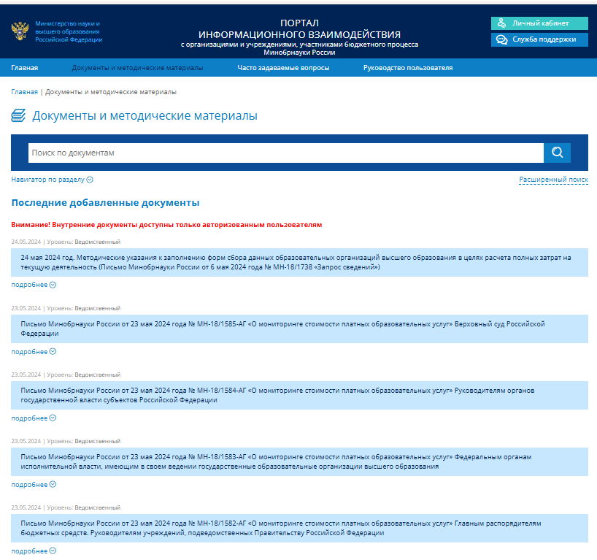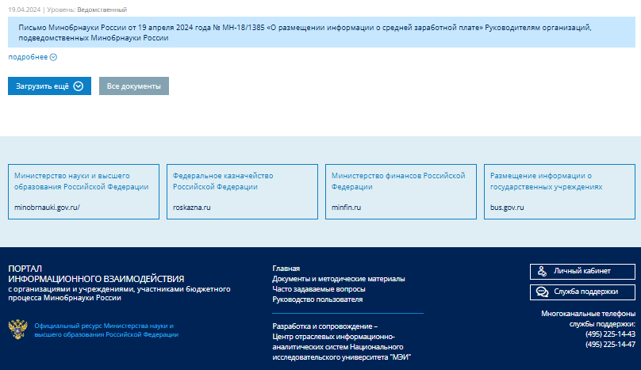
Рисунок – Главная экранная форма раздела ПИВ «Документы и методические материалы»
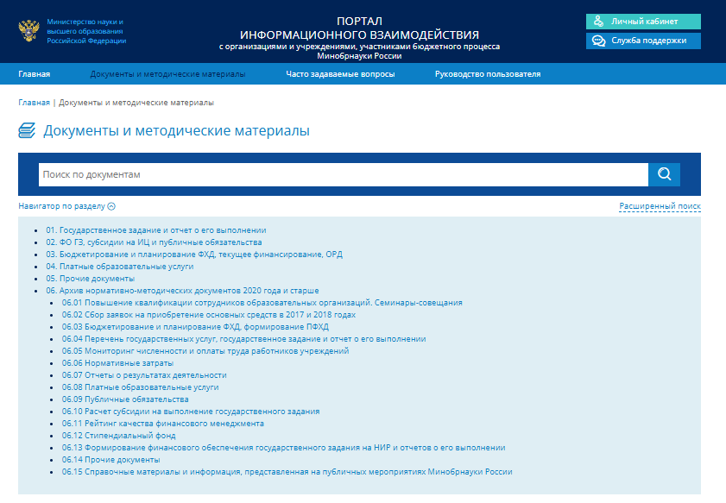
Рисунок – Навигатор по разделу «Документы и методические материалы»

В рубрике «01. Государственное задание и отчет о его выполнении» представлен информационный контент, регламентирующий процессы формирование, согласование и утверждение государственных заданий.
В рубрике «02. ФО ГЗ, субсидии на ИЦ и публичные обязательства» представлен информационный контент, регламентирующий процессы определения нормативных затрат, расчета финансового обеспечения выполнения государственных заданий, объема субсидий на иные цели и публичные обязательства, формирование паспортов работ.
В рубрике «03. Бюджетирование и планирование ФХД, текущее финансирование, ОРД» представлен информационный контент, связанный с бюджетированием, планированием и текущей финансовой деятельностью организаций и учреждений, формированием и ведением планов финансово-хозяйственной деятельности, сводной бюджетной росписи, обоснований бюджетных ассигнований, реестров расходных обязательств, отчетов о результатах деятельности.
В рубрике «0.4 Платные образовательные услуги» представлен информационный контент, регламентирующий порядок оказания образовательными организациями и учреждениями платных образовательных услуг.
В рубрике «05. Прочие документы» представлен дополнительный информационный контент, регулирующий деятельность ОУБП, в том числе финансово-хозяйственную деятельность.
В рубрике «06. Архив нормативно-методических документов» хранится признанный устаревшим информационный контент.

При контекстном поиске пользователь ПИВ вводит поисковой запрос в поле для поиска, если порядок слов (или одно слово) совпадает с частью темы или описания документа, который имеется в данном разделе, выводится список подходящих под запрос документов (рисунок 4).
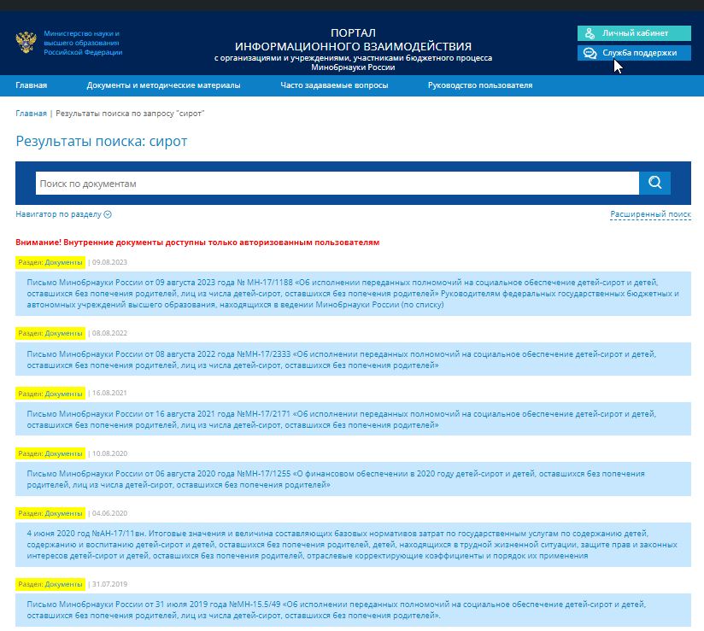
Рисунок – Результаты контекстного поиска

Пользователь ПИВ может выбрать документ из предложенных и по ссылке «Посмотреть документ» его открыть для просмотра (рисунок 5).
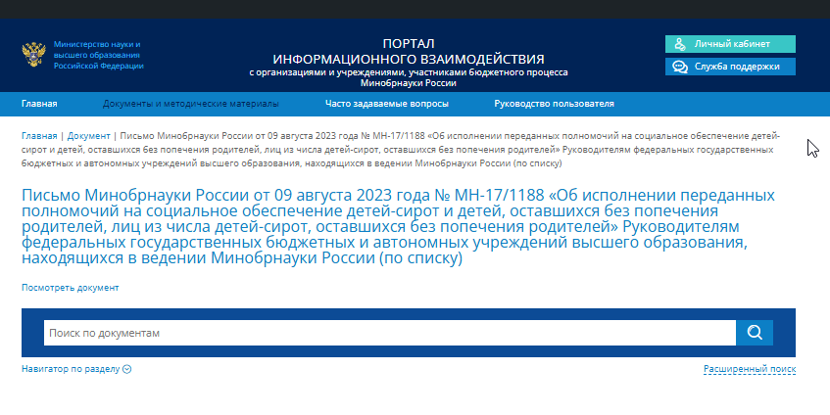Рисунок – Результаты поиска по разделу «Документы и методические материалы»

Для перехода в режим расширенного поиска необходимо нажать на соответствующую панель под полем для поиска. Экранная форма расширенного поиска, позволяет выбрать атрибуты для отбора документов (рисунок 6):
- слова в теме (поиск по содержанию в теме);
- слова в описании (поиск по содержанию в описании);
- номер;
- дата (с возможностью выбора диапазона дат);
- тип (документ или методический материал);
- уровень (федеральный или ведомственный);
- рубрика (с возможностью выбора необходимой рубрики, а также с возможностью ввода текста для выпадающих подсказок, из которых можно выбрать готовую рубрику по введенному фрагменту. Пункт доступен только при выборе значения типа).
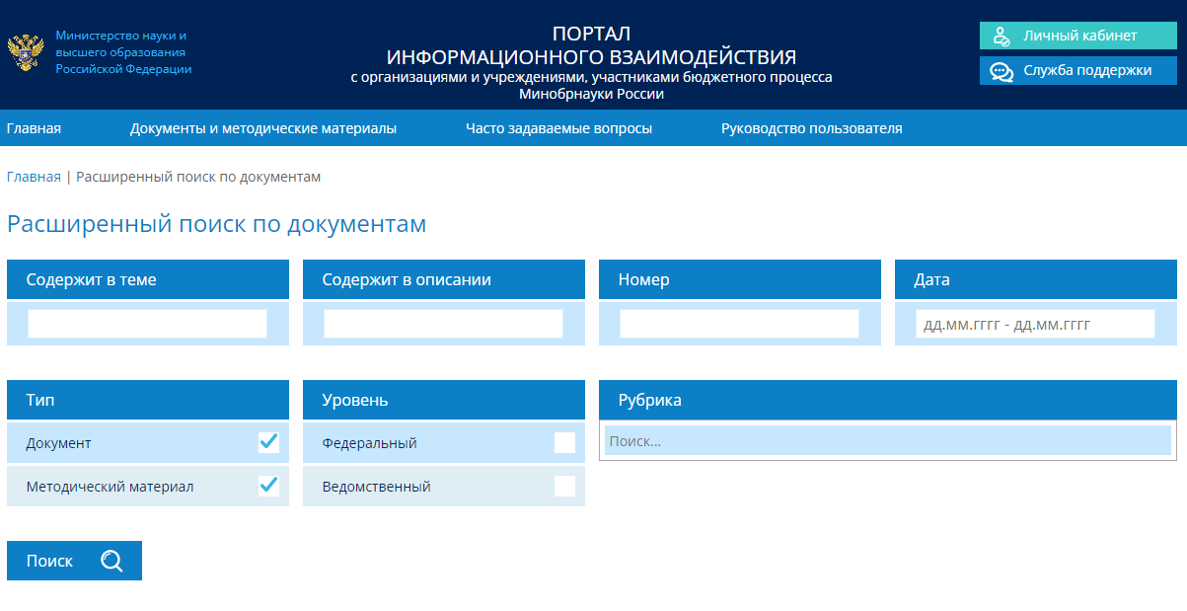
Рисунок – Экранная форма расширенного поиска
Результаты поиска отображаются после нажатия на кнопку «Поиск» (рисунок 7).
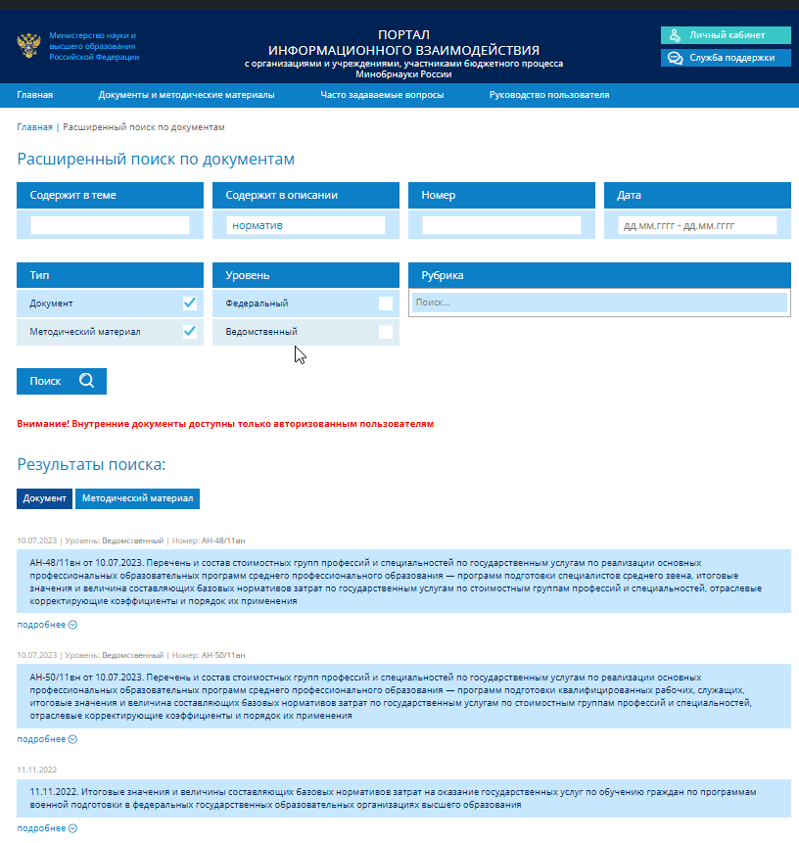
Рисунок – Экранная форма результата расширенного поиска

РАБОТА В РАЗДЕЛЕ ПИВ «ЧАСТО ЗАДАВАЕМЫЕ ВОПРОСЫ»
Раздел «Часто задаваемые вопросы» содержит типовые вопросы и экспертно выверенные ответы на них специалистов СТМКП, связанные с основными направлениями деятельности департаментов Минобрнауки России, а также использованием в ОУБП информационных систем и сервисов ПИВ, эксплуатируемых в Минобрнауки России.
Главная экранная форма раздела представлена на рисунке 8. На экранной форме отображаются последние добавленные вопросы-ответы, опубликованные в этом разделе.
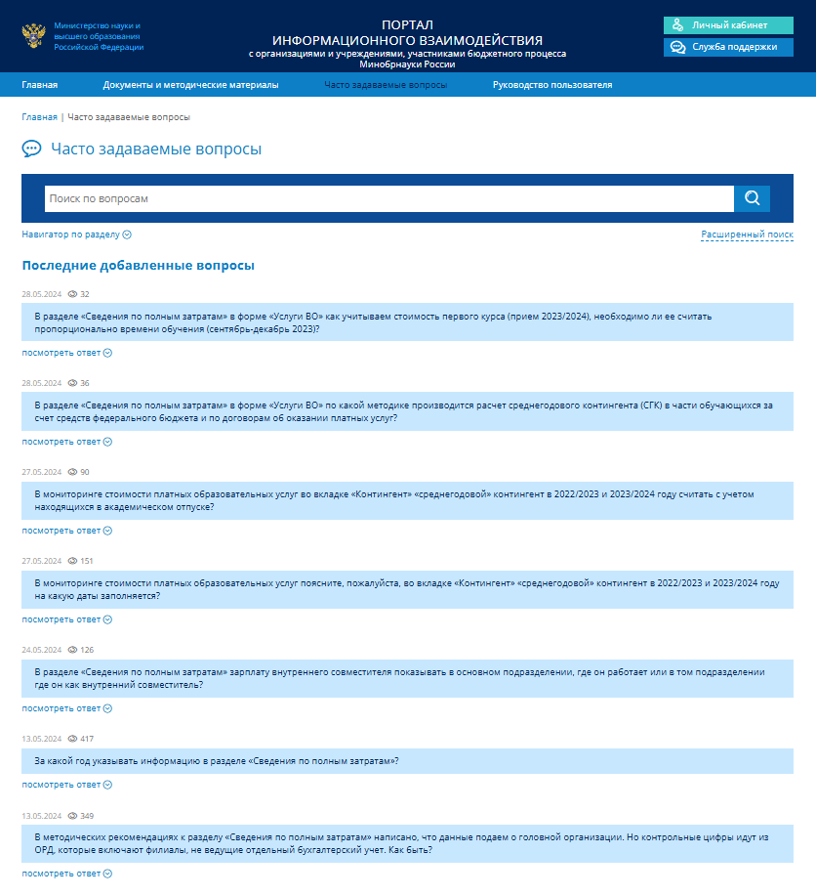
Рисунок – Главная экранная форма раздела «Часто задаваемые вопросы»
В разделе «Часто задаваемые разделы» реализованы следующие режимы поиска информации по часто задавамым вопросам:
- Поиск в режиме «Навигатор по разделу»;
- Контекстный поиск по поисковому запросу;
- Расширенный поиск по атрибутам информации.
Ниже представлено описание режимов поиска информации в данном разделе ПИВ.

Режим «Навигатор по разделу» позволяет пользователю ПИВ ознакомиться с структурой построения раздела, изучить существующие рубрики и подрубрики, перечень входящих в рубрики часто задаваемых вопросов, а также просмотреть интересующие информационные материалы (рисунок 9).
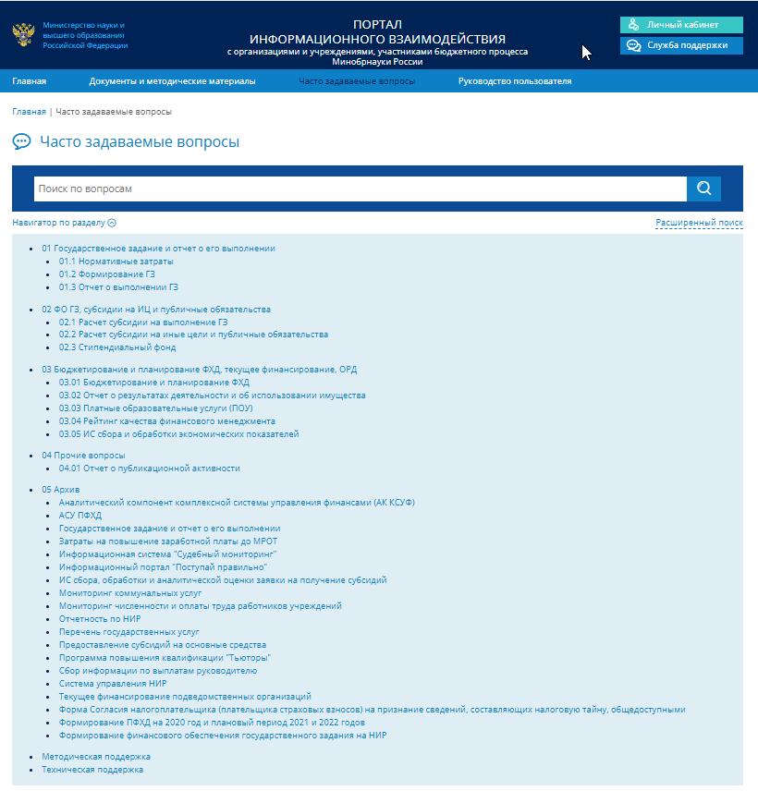
Рисунок – Навигатор по разделу «Часто задаваемые вопросы»
Информационный раздел ПИВ «Часто задаваемые вопросы» содержит следующие структуру:
- Государственное задание и отчет о его выполнении;
01.1 Нормативные затраты;
01.2 Формирование ГЗ;
01.3 Отчет о выполнении ГЗ;
02. ФО ГЗ, субсидии на ИЦ и публичные обязательства;
02.1 Расчет субсидии на выполнение ГЗ;
02.2 Расчет субсидии на иные цели и публичные обязательства;
02.3 Стипендиальный фонд;
03. Бюджетирование и планирование ФХД, текущее финансирование, ОРД;
03.01 Бюджетирование и планирование ФХД;
03.02 Отчет о результатах деятельности и об использовании имущества;
03.03 Платные образовательные услуги (ПОУ);
03.04 Рейтинг качества финансового менеджмента;
03.05 Сбор и обработка экономических показателей;
04. Прочие вопросы;
04.01 Отчет о публикационной активности;
05. Архив.
Реализация режима контектстного поиска по поисковому запросу полностью аналогична реализации этого режима в разделе «Документы и методические материалы». Поиск осуществляется по тексту вопросов и ответов.
Расширенный поиск в информационном массиве вопросов и ответов осуществляется по следующим атрибутам (рисунок 10):
- Тип вопроса (наименование рубрики раздела);
- Слова в вопросе (поиск по содержанию в вопросе)
- Слова в ответе (поиск по содержанию в ответе).
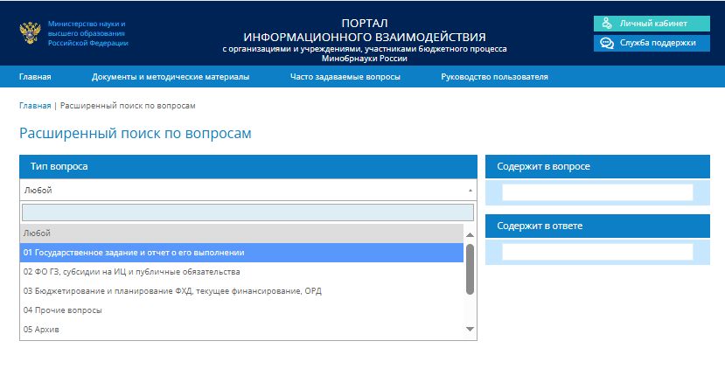
Рисунок – Экранная форма расширенного поиска

ФОРМИРОВАНИЕ ОБРАЩЕНИЯ В СМТКП (РАЗДЕЛ «СЛУЖБА ПОДДЕРЖКИ»)
В разделе «Служба поддержки» пользователь ПИВ может сформировать обращение в службу методической, технической и консультационной поддержки ПИВ.
Обращение может быть сформировано как зарегистрированным, так и не зарегистрированным пользователем ПИВ.
Экранная форма раздела представлена на рисунке 11.
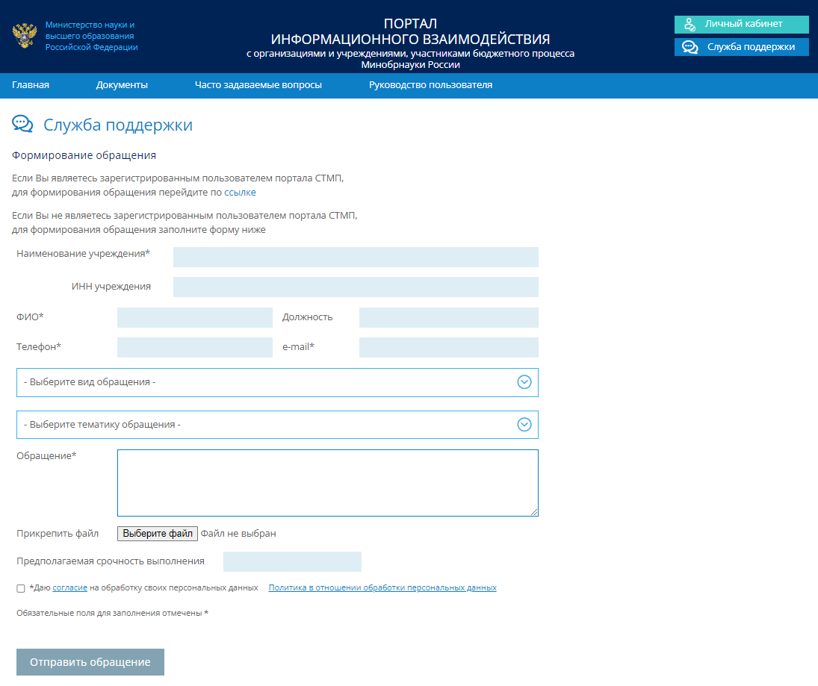
Рисунок – Главная экранная форма раздела «Служба поддержки»
В случае, если пользователь ПИВ не является зарегистрированным пользователем ПИВ, ему необходимо заполнить пустые обязательные поля формы или пройти процедуру регистрации, представленную в разделе 6 настоящего документа и дать согласие на обработку своих персональных данных.
Зарегистрированный пользователь ПИВ может сформировать обращение в СТМКП из личного кабинета, не заполняя обязательные поля.
Форма обращения содержит следующие поля:
- Наименование учреждения;
- ИНН учреждения;
- ФИО пользователя, формирующего обращение;
- Должность пользователя (поле не обязательно для заполнения);
- Телефон пользователя, формирующего обращение;
- Электронная почта пользователя, формирующего обращение.
Указание адреса электронной почты пользователя ПИВ является обязательным, так как все дальнейшее общение пользователя ПИВ с СМТКП (запрос дополнительной информации, получение ответа на обращение) происходит по электронной почте.
После заполнения формы пользователь может сформировать обращение в СТМКП, выполнив следующие действия:
- Выбрать вид обращения:
1. Методическая поддержка;
2. Техническая поддержка;
3. Регистрация нового пользователя;
4. Актуализация информации о вузах;
- Выбрать тематику обращения.
В случае обращения по вопросам методической поддержки тематика обращения выбирается из следующего списка рубрик:
1. Бюджетирование и планирование ФХД;
4. Государственное задание и отчет о его выполнении;
3. Нормативные затраты;
4. Отчеты о результатах деятельности;
5. Платные образовательные услуги;
6. Публичные обязательства;
7. Расчет субсидии на выполнение государственного задания;
8. Рейтинг качества финансового менеджмента;
9. Стипендиальный фонд;
10.Текущее финансировании подведомственных организаций;
11. Формирование ПФХД в Электроном бюджете.
В случае обращения по вопросам технической поддержки тематика обращения выбирается из следующего списка рубрик:
1. Сбор и обработка плановых и отчетных показателей;
2. Формирования ГЗ и сбора отчетов о его выполнении;
3. Сведения по платным образовательным услугам;
4. Формирование и ведение паспортов выполнения работ;
5. Сведения по полным затратам;
6. УВБА;
7. Вебинары, видеоконференции.
В случае обращения по вопросу регистрации нового пользователя ПИВ выбирается:
1. Подача заявки на регистрацию нового пользователя портала.
В случае обращения по вопросу актуализации сведений о вузе выбирается:
1. Актуализация информации о вузах.
- Ввести текст обращения в поле «Обращение».
- Прикрепить файл, если это необходимо для раскрытия содержания обращения (скриншот экранной формы ПИВ, скан заявки на регистрацию пользователя ПИВ, скак документа и т.п.);
- Задать срочность исполнения обращения в поле «Предполагаемая срочность выполнения».
- Дать согласие на обработку персональных данных, поставив галочку в поле «Даю согласие на обработку своих персональных данных».
После формирования обращения необходимо нажать кнопку «Отправить обращение» и обращение будет направлено в СМТКП.
В ответ на обращение пользователя ПИВ после его регистрации в базе данных обращений СМТКП на экране отобразится информация о том, что обращение зарегистрировано и его идентификационный номер.
Одновременно на электронную почту пользователя ПИВ будет автоматически направлено письмо, содержащее информацию о регистрации обращения и его идентификационный номер.
Ответ пользователю ПИВ (или запрос дополнительной информации) от СМТКП также поступит пользователю ПИВ по указанному адресу электронной почты.

РАБОТА В РАЗДЕЛЕ ПИВ «ЛИЧНЫЙ КАБИНЕТ»
Раздел ПИВ «Личный кабинет» доступен только зарегистрированным пользователям ПИВ. Процедура регистрации пользователя ПИВ описана в разделе 6.
Для работы в личном кабинете пользователя ПИВ необходимо пройти процедуру аутентификации, указав имя и пароль пользователя ПИВ.
При прохождении процедуры аутентификации пользователя ПИВ можно использовать учетные записи (имя и пароль пользователя ПИВ, полученного при регистрации) от любого программного-инструментального средства или сервиса, интегрируемого в рамках портала (список программного-инструментального средств и сервисов, интегрируемых в рамках портала приведен в разделе 5.1).
Если Вы забыли свой логин и пароль, то после неудачной попытки авторизации появится ссылка "Забыли пароль?" (рисунок 12).
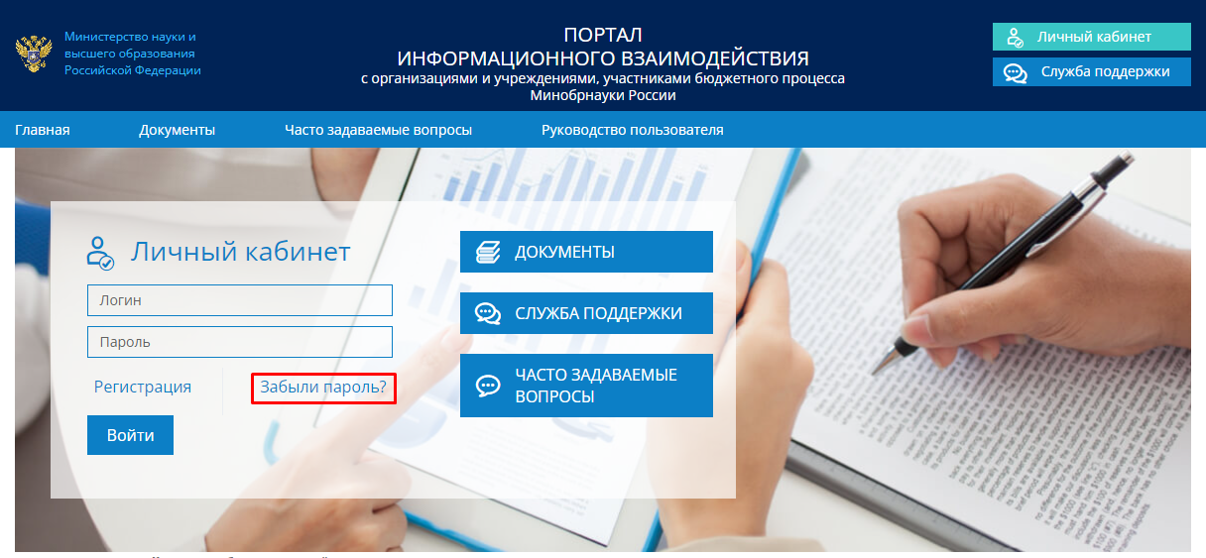
Рисунок – Поле «Забыли пароль?»
По ссылке «Забыли пароль» отображается экранная форма «Восстановление пароля» (рисунок 13). Необходимо ввести в поле «E-mail» адрес электронной почты, указанный при регистрации пользователя ПИВ и нажать на кнопку «Выслать пароль». По указанному адресу пользователю ПИВ придет ответ с логином и паролем.

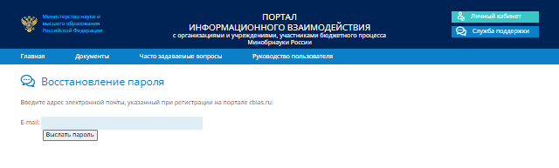
Рисунок – Экранная форма восстановления пароля
Если введенные логин и пароль верны (пользователь ПИВ с такой комбинацией логина и пароля существует в реестре пользователей ПИВ), пользователю ПИВ предоставляется доступ в раздел «Личный кабинет».
Экранная форма раздела «Личный кабинет» представлена на рисунке 14.

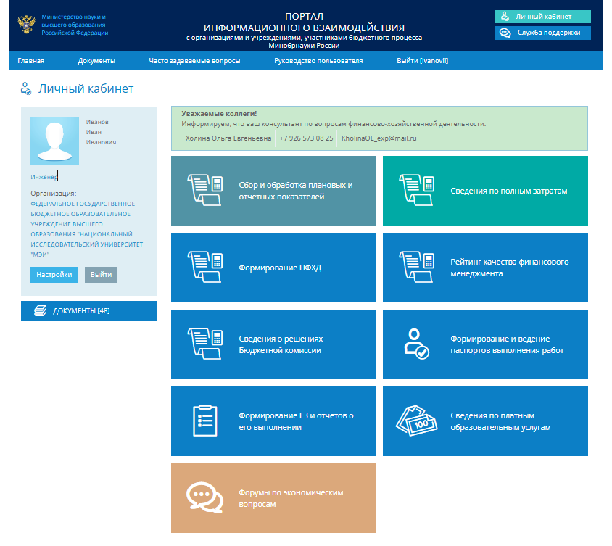
Рисунок – Экранная форма «Личный кабинет»
В разделе ПИВ «Личный кабинет» пользователю ПИВ доступны следующие функции:
- Просмотр информации в открытых разделах ПИВ:
- Главная;
- Документы;
- Часто задаваемые вопросы;
- Руководство пользователя.
Просмотр информации осуществляется согласно функционалу, описанному в разделах 2, 3.
- Доступ к функционалу программно-инструментальных средств и сервисов ПИВ, эксплуатируемых в департаментах Минобрнауки России (список программного-инструментального средств и сервисов, интегрируемых в рамках портала приведен в разделе 5.1).
- Доступ к разделу личного кабинета пользователя ПИВ «Документы», содержащего документы и материалы, относящиеся к деятельности конкретной ОУБП, к которой относиться пользователь ПИВ.
- Формирование обращения в СМТКП по ссылке «Служба поддержки».
- Изменение пользовательских настроек по ссылке «Настойки».
В левой части экранной формы раздела «Личный кабинет» отображается данные пользователя ПИВ:
- ФИО;
- Должность пользователя ПИВ;
- Название организации.
Ниже расположены следующие элементы:
- ссылка «Настройки» для перехода на экранную форму редактирования профиля пользователя ПИВ;
- кнопка «Выйти» для выхода из личного кабинета;
- ссылка «Документы» для перехода в раздел просмотра раздела «Документы».

Доступ к функционалу программно-инструментальным средствам и сервисам ПИВ
В правой части экранной формы раздела «Личный кабинет» расположены кнопки для перехода к программно-инструментальным средствам и сервисам ПИВ, эксплуатируемым в департаментах Минобрнауки России (рисунок 14).
В текущей версии ПИВ зарегистрированным пользователям ПИВ в личном кабинете возможен доступ к следующим основным программно-инструментальным средствам и сервисам:
- Сбор и обработка плановых и отчетных показателей;
- Сведения по полным затратам;
- Формирование ПФХД;
- Рейтинг качества финансового менеджмента;
- Сведения о решениях Бюджетной комиссии;
- Формирования ГЗ и отчетов о его выполнении;
- Сведения по платным образовательным услугам;
- Формирование и ведения паспортов выполнения работ;
- Информация об объемах финансового обеспечения (ФО ГЗ);
- Учёт и ведение бюджетных ассигнований (УВБА);
- Форумы по экономическим вопросам;
- Архив.
При нажатии на кнопку с названием программно-инструментального средства, сервиса ПИВ осуществляется переход к его функционалу без повторного прохождения процедуры аутентификации пользователя ПИВ.
Дальнейшая работа в выбранном программно-инструментального средстве, сервисе осуществляется в соответствии с Методическими рекомендациями, Инструкциями и Руководствами пользователей ПИВ для работы в данному программно-инструментальному средству, сервису ПИВ.

Изменение пользовательских настроек
По кнопке «Настройки» пользователю ПИВ доступен режим редактирования данных профиля пользователя (рисунок 15):
- Фамилия;
- Имя;
- Отчество;
- Должность;
- Контактный телефон (только цифры);
- Адрес электронной почты в формате user@vuz.ru;
- Факс.
- Изменить пароль для доступа в личный кабинет.
По окончанию редактирования профиля пользователя ПИВ необходимо нажать на кнопку «Сохранить».
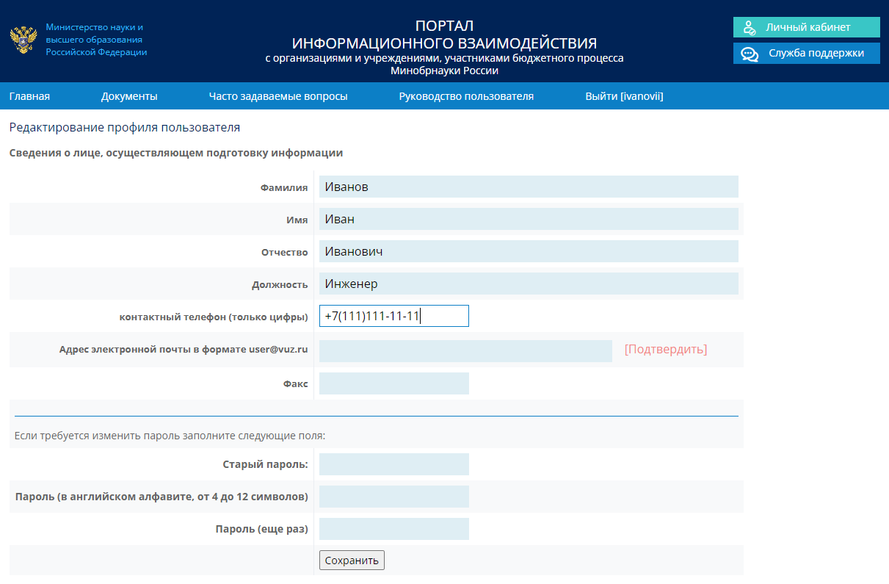

Рисунок – Экранная форма «Настройки»

Регистрация пользователя на cbias.ru
Для регистрации нового пользователя ПИВ необходимо сформировать соответствующее обращение в службу поддержки портала информационного взаимодействия с организациями и учреждениями, участниками бюджетного процесса Минобрнауки России (сbias.ru), воспользовавшись кнопкой «Служба поддержки», расположенной в правом верхнем углу портала или перейдя по ссылке https://www.cbias.ru/sso_app/support.spf (рисунок 16).

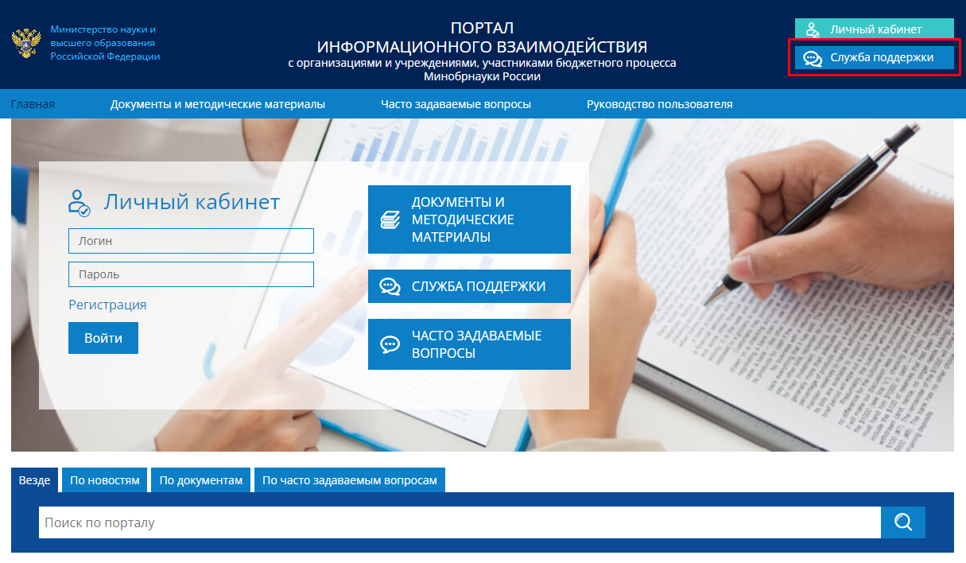
Рисунок – Главная страница ПИВ
На экранной форме формирования обращения в СТМКП для регистрации нового пользователя (рисунок 17) необходимо:
- заполнить следующие поля:
- Наименование учреждения;
- ИНН учреждения;
- ФИО пользователя;
- Должность пользователя;
- Телефон пользователя;
- Электронная почта пользователя. Все дальнейшее общение пользователя со службой поддержки (запрос дополнительной информации, получение ответа на обращение) происходит по электронной почте;
- в поле «Выберите вид обращения» выбрать из выпадающего списка «Регистрация нового пользователя»;
- в поле «Выберите тематику обращения» выбрать из выпадающего списка «Подача заявки на регистрацию нового пользователя портала».
- в поле «Обращение» изложить суть обращения,
- по кнопке «Выберите файл» к обращению необходимо прикрепить файл со сканом официального письма организации, подтверждающей необходимость регистрации пользователя. Образец письма приведен в приложении А.
- поставить галочку в поле «Даю согласие на обработку своих персональных данных

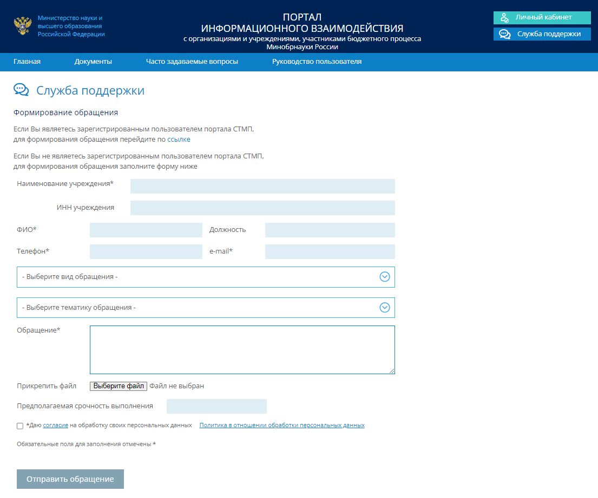
Рисунок – Экранная форма формирования обращения в службу поддержки для регистрации нового пользователя
После нажатия на кнопку «Отправить обращение» на экране отобразится информация о регистрации обращения и его идентификационный номер. Одновременно на электронную почту пользователя будет автоматически направлено письмо, содержащее информацию о регистрации обращения и его идентификационный номер.
Ответ (или запрос дополнительной информации) от службы поддержки cbias.ru также поступит пользователю по указанному адресу электронной почты.

Приложение А.
Образец заявления на регистрацию пользователя
На бланке учреждения

В службу методической, технической
и консультационной поддержки
портала cbias.ru

Просим обеспечить регистрацию нового пользователя cbias.ru с правом доступа к следующим разделам портала:
(вписать необходимые подсистемы, например):
- Формирование ГЗ и отчетов о его выполнении.
- Сбор и обработка плановых и отчетных показателей (с указанием конкретных подразделов).
- Сведения по платным образовательным услугам.
- Формирование и ведение паспортов выполнения работ (только для учреждений, подведомственных Минобрнауки России).

Сведения об учреждении:
Учредитель
ИНН учреждения:
Полное наименование учреждения:

Сведения о новом пользователе:
Фамилия пользователя
Имя пользователя
Отчество пользователя
Должность
Адрес электронной почты:
Телефон:

Подпись
Печать
Дата

